
Tlačová správa

"Izraelskému Tarantinovi" Etgarovi Keretovi vychádza druhá kniha v slovenčine, autor v júli zavíta aj na Slovensko.

Dátum vydania TS: 19. 6. 2014
Kontaktná osoba: Monika Kompaníková, pr@artforum.sk, 0948 033 768, www.artforum.sk

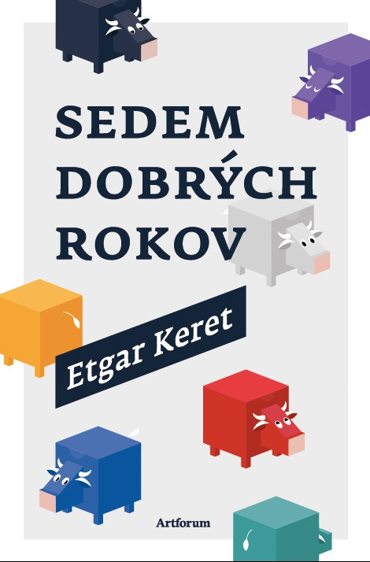 | Etgar Keret  Sedem dobrých rokov  Vydavateľ : Artforum  Preklad: Silvia Singer  Dizajn: Peter Gála  Formát : 143 x 213 mm  Počet strán : 156  Viazaná  dátum expedície : 7.7.2014  Cena : 9,90 €  ISBN 978-80-8150-061-9  EAN 9788081500619  Balené do fólie po 10 kusov

O knihe.

Sedem dobrých rokov je nová zbierka poviedok jedného z najprekladanejších a najobľúbenejších izraelských spisovateľov, izraelského Tarantina – Etgara Kereta. V Izraeli zbierku radšej ani nepublikoval, pretože texty sú príliš osobné a ako sám povedal – osobné veci radšej poviete cudzincovi, s ktorým sa už nikdy nestretnete, ako susedovi. Keret sa rovnako otvorene dotýka aj krutej izraelskej každodennosti zatienenej teroristickými útokmi, samovraždami a všadeprítomnou smrťou a zároveň je drzá, chladná a plná šibeničného humoru. Kniha zachytáva sedem rokov Keretovho života v krajine kde o absurdné situácie nie je núdza, keď „mal to šťastie byť zároveň synom i otcom“. Sedem rokov otca, ktorému sa narodil syn v tej chvíli ako vo vedľajšej ulici teroristi odpálili bombu, spisovateľa, ktorý podstatnú časť svojho života trávi na letiskách a syna, ktorý vďaka písaniu spoznáva aj svoju židovskú minulosť. V Poľsku Keretovi fanúšikovia postavili vlastný dom v úzkej medzere medzi dvoma stavbami. Dom má proporcie Keretových poviedok – je odvážny, moderný a minimalistický.

O autorovi

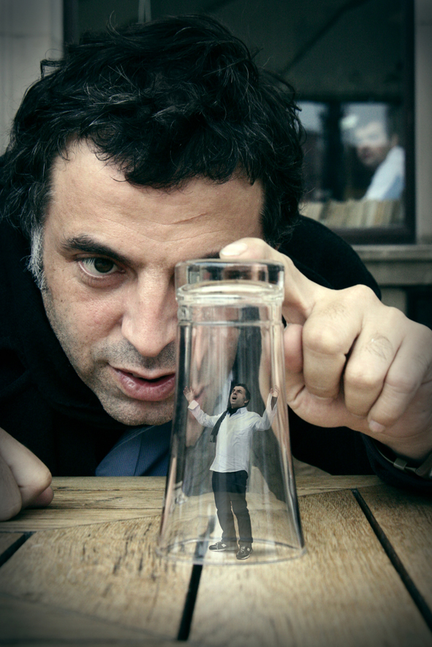 | Etgar Keret sa narodil v roku 1967 v Tel Avive, no rodičia majú poľské korene. Okrem literatúry, ktorej sa naplno venuje od roku 1995, píše spolu so svojou ženou Shirou Geffen, ktorá je uznávanou izraelskou herečkou a režisérkou aj scenáre, detské knihy či básne. Na motívy Keretových poviedok bolo natočených viac ako štyridsať krátkych filmov a jeho zbierky poviedok boli preložené do viac ako tridsiatich jazykov. Keretov štýl je provokatívny, plný čierneho humoru a klišé. Vo svojich poviedkach aj scenároch nenútene a drzo glosuje politické udalosti, korupciu, Palestíncov, náboženstvo, antisemitizmus, či dopad holokaustu a všetko toto dokáže s prekvapivou ľahkosťou vtesnať do kratučkých poviedok popisujúcich celkom bežné situácie – podpisovanie kníh na festivale, letiskové stretnutia, rozhovory s mamou, nemocnica, ulica, jazda taxíkom.
Silvia Singer sa narodila v roku 1976 v Košiciach. Po maturite strávila rok v Izraeli. Na FF UK v Prahe vyštudovala odbory hebraistika a etnológia, počas štúdia absolvovala ročný študijný pobyt na Hebrejskej univerzite v Jeruzaleme. Napísala niekoľko odborných článkov o židovskej identite po holokauste na Slovensku. Preložila jednotlivé poviedky z hebrejčiny do češtiny. Spolupracovala na preklade textov židovských náhrobkov Epitafy starého cintorína. Do slovenčiny preložila dve zbierky poviedok izraelského autora Etgara Kereta: Zrazu klope ktosi na dvere a Sedem dobrých rokov. V súčasnosti žije v Prahe, kde pracuje v Židovskom múzeu a vyučuje hebrejčinu.

Etgar Keret na Slovensku

Hosť mnohých zahraničných literárnych festivalov a konferencií Etgar Keret bude hosťom vydavateľstva Artforum na festivale Pohoda na trenčianskom letisku. Vo štvrtok 10.7. o 19:30 sa uskutoční debata v kníhkupectve Artforum na Kozej 20 v Bratislave. V sobotu 12.7. o 17:00 ho v literárnom stane vyspovedá Dado Nagy, zúčastní sa aj debaty v stane Židovskej náboženskej obce.

Ukážka

ROK PRVÝ

ZRAZU SOM POČUL BUM

„Teroristické útoky jednoducho neznášam,“ hovorí chudá sestrička staršej. „Chceš žuvačku?“

Staršia si jednu vezme a prikývne. „Čo sa dá robiť,“ vraví, „ani ja nemám rada pohotovosť.“

„Nejde ani tak o pohotovosť,“ trvá na svojom chudá. „Nevadia mi nehody a takéto veci. Ale poviem ti, tie teroristické útoky... Pokazia človeku náladu.“

Sedím na lavičke na pôrodníckom oddelení a vravím si: Niečo na tom je. Práve pred hodinou sme sem celí rozrušení dorazili s mojou ženou a so šialene čistotným taxikárom, ktorý sa obával o autopoťahy, keď manželke praskla voda. Teraz sedím na chodbe, som mrzutý a čakám, kým sa personál vráti z pohotovosti. Všetci okrem tých dvoch sestričiek odišli ošetrovať ľudí zranených pri útoku. Aj mojej žene sa spomalili kontrakcie. Asi aj dieťa cíti, že celá tá vec s narodením až tak nesúri. Cestou do kaviarne miniem niekoľko zranených na vŕzgajúcich nosidlách. Moja žena v taxíku kričala ako šialená, no títo ľudia sú úplne potichu.

„Ste Etgar Keret?“ pýta sa ma muž v kockovanej košeli. „Ten spisovateľ?“ Neochotne prikývnem. „Tak, čo mi poviete?“ vraví a pritom vyberá z tašky malý diktafón. „Kde ste boli, keď sa to stalo?“ vypytuje sa. Keď na chvíľu zaváham, rýchlo súcitne dodá: „Máte čas, nechcem na vás tlačiť. Zažili ste traumu.“

„Nebol som pri útoku,“ vysvetľujem. „Dnes som tu náhodou. Moja žena rodí.“

„Aha,“ ani sa nepokúša zakryť sklamanie a vypína diktafón. „Mazl tov.“ Usadí sa vedľa a zapáli si cigaretu.

„Skúste vyspovedať niekoho iného,“ navrhujem pokúšajúc sa tak dostať dym Lucky Strike z dosahu tváre. „Pred chvíľou som videl, ako odvážajú dvoch ľudí na neurológiu.“

„Rusov,“ vzdychne si. „Nevedia ani slovo po hebrejsky. Okrem toho, na neurológiu vás len tak nepustia. Toto je už môj siedmy útok v tunajšej nemocnici, poznám všetky ich finty.“ Chvíľu sedíme mlčky. Je asi o desať rokov mladší než ja, ale už začína plešivieť. Keď si všimne, že ho pozorujem, usmeje sa a prehlási: „Veľká škoda, že ste tam neboli. Reakcia spisovateľa by sa pre môj článok parádne hodila. Niekoho originálneho, niekoho s trochou nadhľadu. Po každom útoku dostávam stále tie isté reakcie: 'Zrazu som počul bum!'; 'Neviem, čo sa stalo'; 'Všade bola krv'. Koľkokrát sa to dá zniesť?“

„Nie je to ich chyba,“ hovorím. „Tie útoky sú stále rovnaké. Čo originálne sa dá povedať o výbuchu a nezmyselnej smrti?“

„Čo ja viem?“ pokrčí plecami. „Vy ste spisovateľ.“

Pár ľudí v bielych plášťoch sa pomaly vracia z pohotovosti na pôrodnícke oddelenie. „Vy ste z Tel Avivu, nie?“ vraví mi novinár. „Prečo ste prišli rodiť do tohto zapadákova?“

„Chceli sme prirodzený pôrod; tunajšie oddelenie...“

„Prirodzený?“ chichotajúc sa ma preruší. „Čo je prirodzené na trpaslíkovi so šnúrou visiacou mu od pupku, ktorý vyskočí z vagíny vašej ženy?“ Ani sa nepokúšam odpovedať. „Ja som manželke povedal,“ pokračuje, „'ak niekedy budeš rodiť, tak jedine cisarák ako v Amerike. Nechcem, aby si stratila formu kvôli nejakému decku.' V dnešnej dobe ženy rodia ako zvieratá už len v primitívnych krajinách, napríklad u nás. No nič, idem makať.“ Vstáva a skúša to na mňa ešte raz. „Možno by ste mohli o tom útoku predsa niečo povedať,“ opáči. „Neovplyvnil vás nejako? Trebárs, ako sa bude volať dieťa, alebo dačo také.“ Ospravedlňujúco sa usmejem. „Nevadí,“ žmurkne na mňa. „Nech vám to dobre dopadne, človeče.“

O šesť hodín neskôr vyskočí trpaslík so šnúrou visiacou mu od pupku z vagíny mojej ženy a okamžite sa rozplače. Pokúšam sa ho utíšiť a presvedčiť, že sa niet čoho báť. Že kým vyrastie, všetko na Blízkom Východe bude vyriešené: nastane mier, nebudú už žiadne teroristické útoky a aj keby sa raz za uhorský rok nejaký pritrafil, vždy sa nájde ktosi originálny, niekto s nadhľadom, aby to dokonale vystihol. Na chvíľu sa utíši, premýšľa, čo spraví ďalej. Mal by byť naivný – veď sa práve narodil – lenže ani on mi na to neskočí a po kratučkom čkavom zaváhaní opäť spustí plač.

Prvá poviedka z knihy Sedem dobrých rokov (Artforum 2014)

